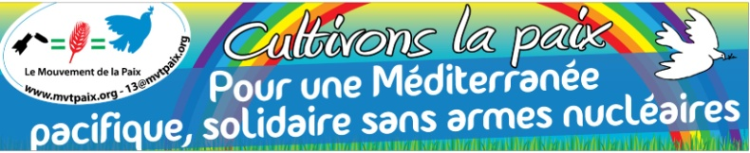

Du 18 au 20 octobre 2013
Le Mouvement de la Paix organise un
SEMINAIRE EN MEDITERRANEE

Inscrit dans la semaine du désarmement de l’ONU, ce projet poursuit les débats du Forum Social Mondial (FSM) thématique de Marseille et du FSM de Tunis pour ouvrir la perspective d’une Méditerranée de paix.
Durant ce périple, seront questionnés la volonté des peuples pour abolir les armes atomiques, la nécessité pour les états de désarmer mais aussi la mise en place, avec la culture de paix, des outils destinés à assurer la sécurité de tous. Les armes nucléaires, très contestées du point de vue du risque et du droit humanitaire, doivent être abolies. C’est l’objectif de la campagne internationale Ican (Campagne Internationale pour l’Abolition des armes Nucléaires) qui participe à cette initiative.

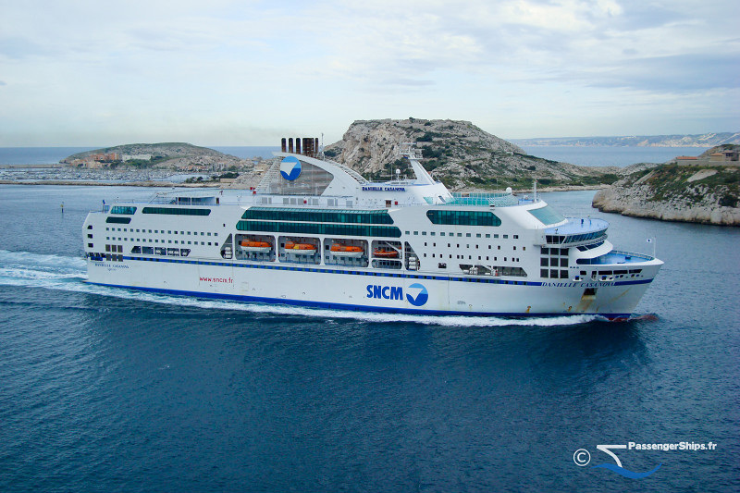

Embarquement entre Marseille-Ajaccio sur le Danielle Casanova pour une Méditerranée de Paix .
Départ Marseille vendredi 18h00
Retour Marseille dimanche 8h00.

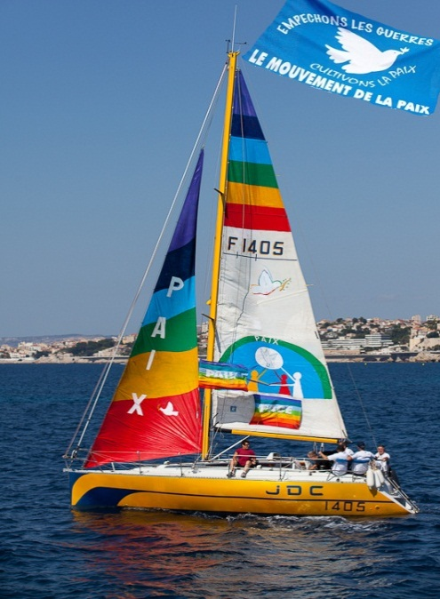
Photo Eric RAZ CMCAS Marseille
La Méditerranée, c’est une population très jeune, qui doit concrétiser les projets de la culture de paix, sur l’éducation à la paix et la non-violence, la lutte contre la pauvreté, l’égalité homme-femme, le règlement pacifique des conflits, le développement durable.

Parce que Marseille doit être aussi la capitale méditerranéenne de la culture de paix, une marche pour la paix , du Vieux Port à la Joliette, accompagnera les passagers, venus pour certains d’entre eux d’autres rives de la Méditerranée, jusqu‘à leur embarcation.

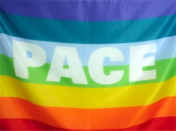

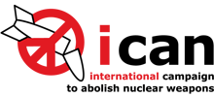
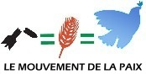

Mouvement de la Paix, 9, rue Dulcie September 93400 Saint-Ouen
national@mvtpaix.org
https://sites.google.com/site/bannukesenmediterranee/

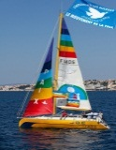
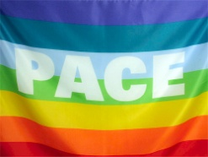
FICHE D’INSCRIPTION
Photo Eric RAZ CMCAS Marseille

Du 18 au 20 octobre 2013

SEMINAIRE EN MEDITERRANEE

Pour une Méditerranée pacifique, solidaire, débarrassée des armes nucléaires

Organisée par le Mouvement de la Paix

Nom : Prénom :
Adresse :

Code postal : Ville :
E-mail :
Téléphone fixe : Téléphone mobile :
Date de naissance : Lieu de naissance :
Passeport N° : Délivré le _ _ / _ _ / _ _ _ _ à

Comité du Mouvement de la Paix (nom, adresse, e-mail et téléphone) :

Organisation :

- Tarif : 280€ (sous réserve de modification selon le nombre de participants )
Ce séminaire donne droit à déduction fiscale : 66.66% du paiement sera déductible des impôts

PROFITEZ DE CE PROJET POUR VISITER
"MARSEILLE CAPITALE EUROPEENNE DE LA CULTURE 2013" LA JOURNEE DU 18 OU LE 20.

- Ce tarif comprend :

- Embarquement à Marseille le vendredi 18 octobre à 18 h
- Table ronde le 18 au soir à bord : « Abolir les armes nucléaires ".
- Table ronde le 19 matin à Ajaccio « Cultiver la paix, partout avec tous » à l’Hôtel de Région
- Rencontre avec divers partenaires (Syndicats, associations, organisations internationales)
- Marche pacifiste dans les rues d’Ajaccio, commémoration du 70° anniversaire de la libération de la Corse.
- Table ronde le 19 au soir à bord : « Pour une Méditerranée pacifiste et solidaire".
- L’hébergement en cabine double les 18 et 19 octobre
- Restauration : 2 diners, 2 petits déjeuners, le déjeuner du samedi 19

- Possibilité de paiements en trois fois :
Tarif : 1er juin : 100€ 1er juillet : 100 € 1er septembre : 80 €

Les inscriptions ne seront effectives qu’à réception de l’ensemble des versements qui seront encaissés selon l’échéancier.
En cas de désistement, un pourcentage sera retenu, calculé sur les frais de la compagnie maritime.

A retourner au : Mouvement de la Paix 45, rue de Forbin 13002 Marseille - 13@mvtpaix.org
Pour tous renseignements complémentaires, contacter :
https://sites.google.com/site/bannukesenmediterranee/ - Régine Minetti: 06 88 43 79 93 - Michel Dolot: 06 79 53 96 41

